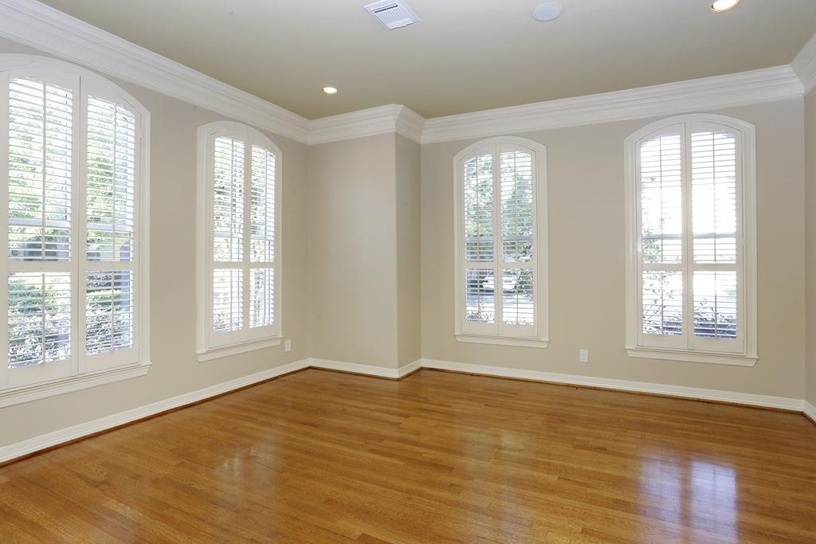

Wohnzimmer

Living room

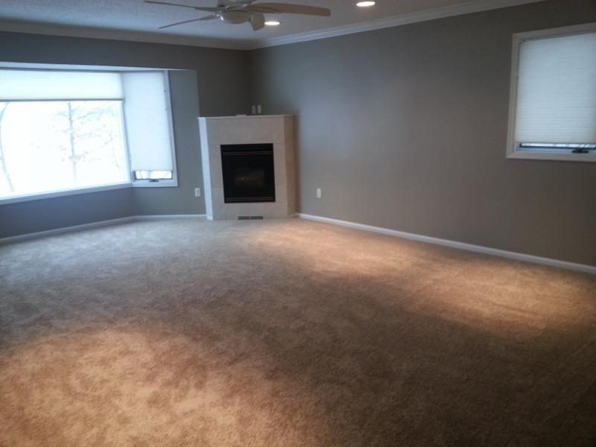

Schlafzimmer

Bedroom

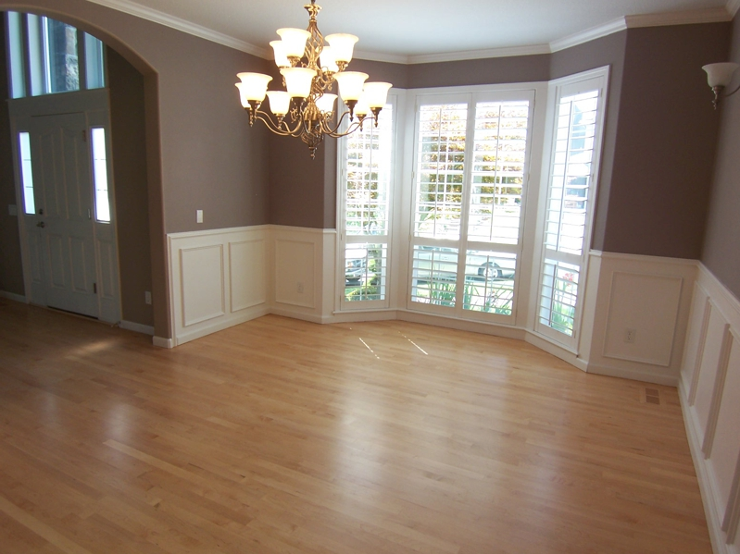

Esszimmer

Dining room

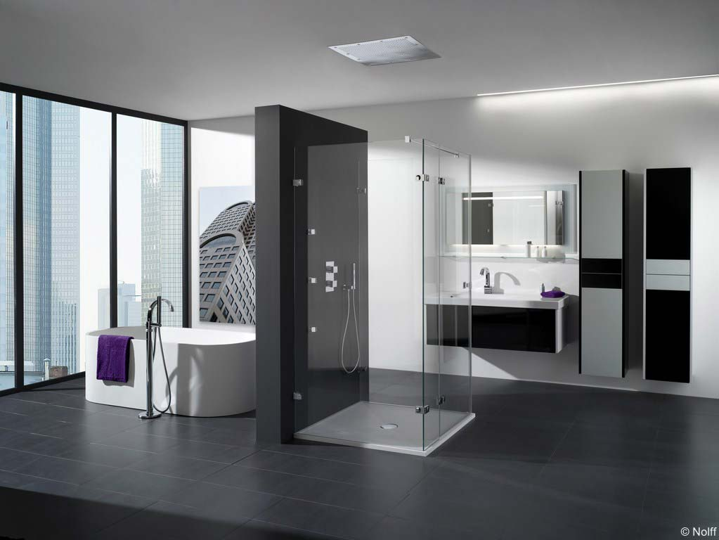

Badezimmer

bathroom

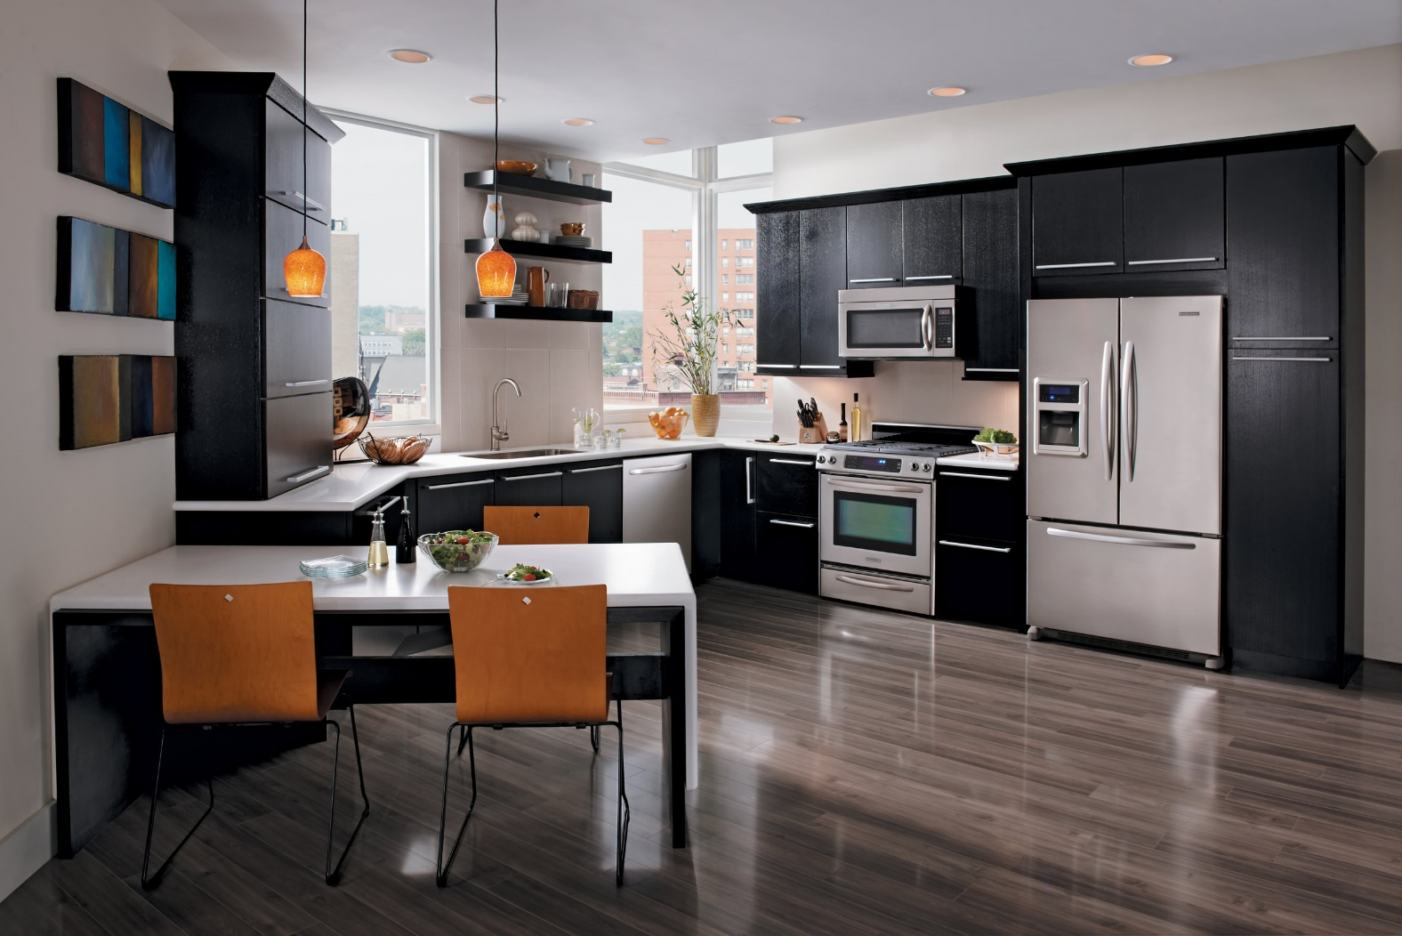

Küche

Kitchen

|  |  |  |  |
| --- | --- | --- | --- |
| Spülbecken  sink | Microwelle  microwave | Kühlschrank  refrigerator | Geschirre  dishes |
| Schrank  cabinet | Tisch  table | Stuhl  chair | Herd  stove |
|  | Pflanze  plant | Geschirrspülmaschine  dishwasher |  |
| Kronleuchter  chandelier | Fenster  window |  |  |
| Spiegel  mirror | Dusche  shower | Badewanne  tub |  |

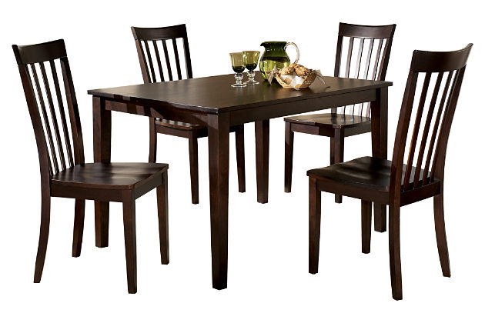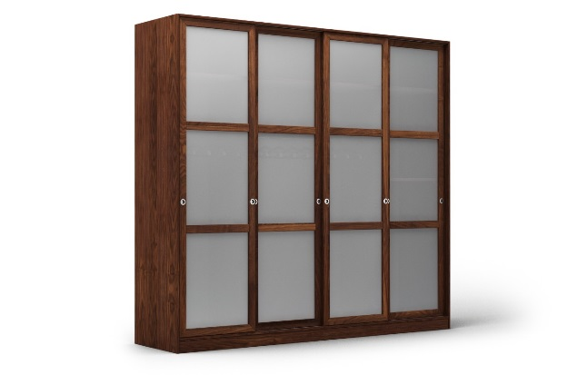

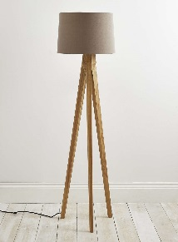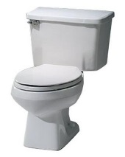

Esstisch und Stühle

Toilette

Lampe

Schrank

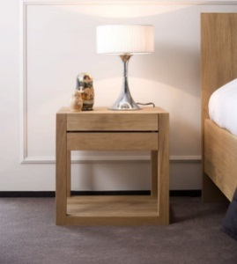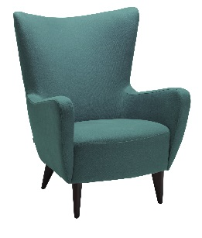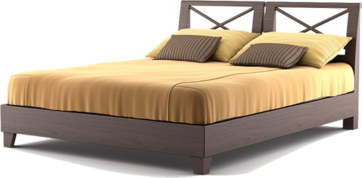

Bett

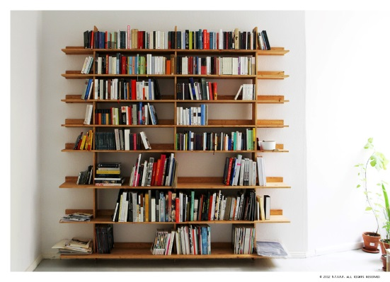

Nachttisch

Sessel

Sofa

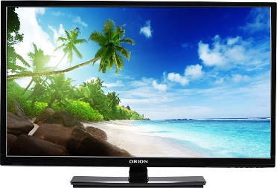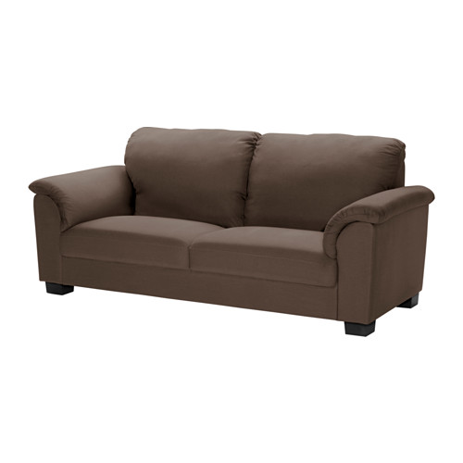

Fernseher

Bücherregal